无胆匪类的“革命”

屈颖妍 [有理儿有面](javascript:void(0);)

**有理儿有面**

微信号 youli-youmian

功能介绍 你说是不是

2020-02-29[原文](https://mp.weixin.qq.com/s?__biz=Mzg3MjEyMTYyNg==&mid=2247489103&idx=2&sn=c01029857d7bb9cda4332c28494de5fb&chksm=cef5423af982cb2cfa7fff305dcba7a1af4c317aff6c622fbf4d1e95ec566d7e49009a39d4d3&scene=27#wechat_redirect&cpage=83) 发表于

收录于合集



本文作者：香港资深媒体人 屈颖妍

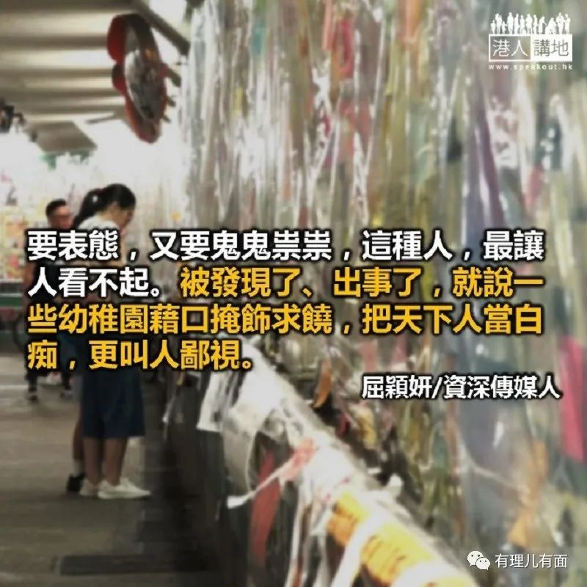

女儿问我最讨厌黄丝什么？我说，我不是讨厌，我是看不起，尤其是最看不起他们的双重标准及敢做不敢认。

这两种特质，几乎每天都找到实例佐证，只是建制派太没机心，从来没有人为他们这种言行做历史记录。这星期，又天天有现例给大家耻笑了。

艺人邓丽欣（Stephy）日前在Ig（Instagram,脸书旗下的一个社交媒体平台，主要以上传照片动态为主）上载图片与十支香槟合照，然后配上以下文字：“咁高兴系因为今日：煞～景＃唔系煞科……我们的棕地，五十天，开香槟”

不明所以的，会觉得无厘头，什么“煞景”？什么“棕地”？什么“五十天”？什么“开香槟”？但，若果你是黄丝，一定会心狂笑。黄丝有一套自创语言，“我们的棕地”取其普通话音即是“我们的兄弟”，“五十天”三个字拆开来是“五＋一大”，即“wǔ大诉求，缺一不可”，至于“煞景”，就是非常明显的同音广东话字“杀警”了。

内地人可能不知道，近日凡是在社交平台说“开香槟”的，基本上都是为了“祝贺”有警察确诊新冠肺炎，邓丽欣忍不住表态，碍于要靠内地市场揾食，于是，就藏头露尾地写了这段帖文。

藏头，是为了怕米饭班主发现；露尾，当然是想取悦同类人。结果被人一眼看出，并狠狠声讨。微博粉丝留言叫她“滚出中国”、“不要装了，两面人”、“有本事别赚人民币”……

玩大了，玩出祸了，邓丽欣赶忙在微博补镬（强行解释）：“通常剧组拍戏圆满完成，国语说法是“杀青”，粤语讲法则是“煞科“”，一个重要场景完成了我们会说“煞景”，这是圈中一直的认知语言，绝对是心口如一的人，不懂什么隐喻……”

黄丝说话，总爱把天下人当傻瓜。著名导演李力持说：“煞景？入行30年未听过这么特别的称呼。”一个自创的“杀警”同音字、一排香槟、一大堆黄丝暗语，赠兴之情呼之欲出。

如同那个贴了“黑警死全家”藏头诗的孔圣堂中学署理副校长何栢欣，有胆做，无胆认，黄丝性格，果然一样。

网民亦发现一名吃公帑的政府行政主任黄诗蓓（Cally Wong）也在脸书发帖：“今晚真系瞓着都识笑（今晚真是睡着了都要发笑）……三万thx（谢谢）……最紧要人有事”，明显暗讽三万警察得肺炎，不过又是欲盖弥彰，敢做不敢认，怕丢了每月七万月薪的铁饭碗。

要表态，又要鬼鬼祟祟，这种人，最让人看不起。被发现了、出事了，就说一些幼稚园借口掩饰求饶，把天下人当白痴，更叫人鄙视。

做得出又怕人知，被人知又怕丢饭碗，这种黄丝特质，该是由戴耀廷开始发扬光大。他当年搞“占中”说“违法达义”，完了会自首，然后完了，没人自首，警察拘捕，法庭起诉，他们就说“政治打压”、“政治检控”，定了罪，他们又说是冤狱……一班贪生怕死的人，敢做不敢认，却成了领袖、成了主脑，于是五年后，个个蒙了脸、说话藏头露尾，造就一场更无胆匪类的所谓“革命”。

### 精选留言

用户设置不下载评论